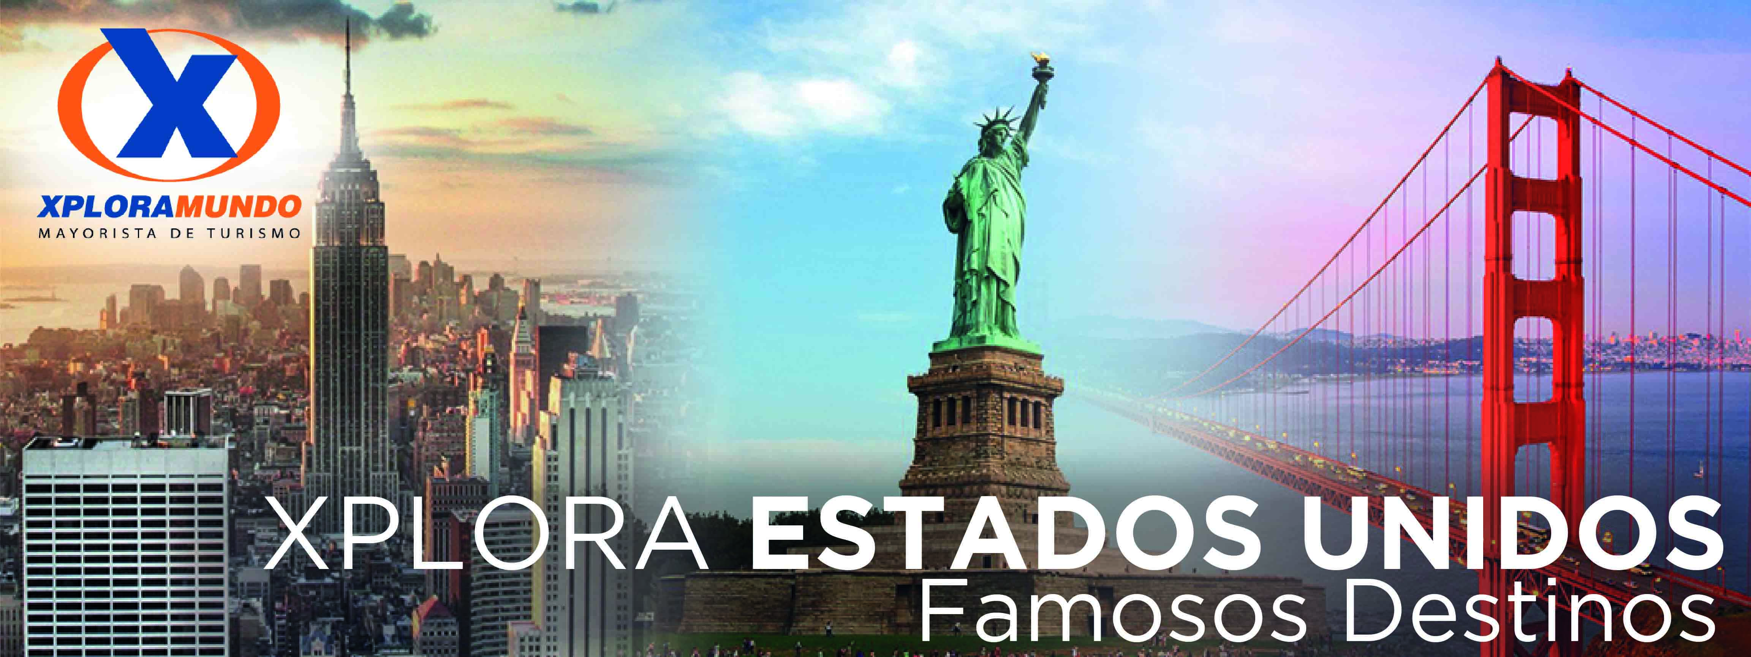

OESTE PANORAMICO 2020
08Días / 07Noches

SALIDAS GARANTIZADAS

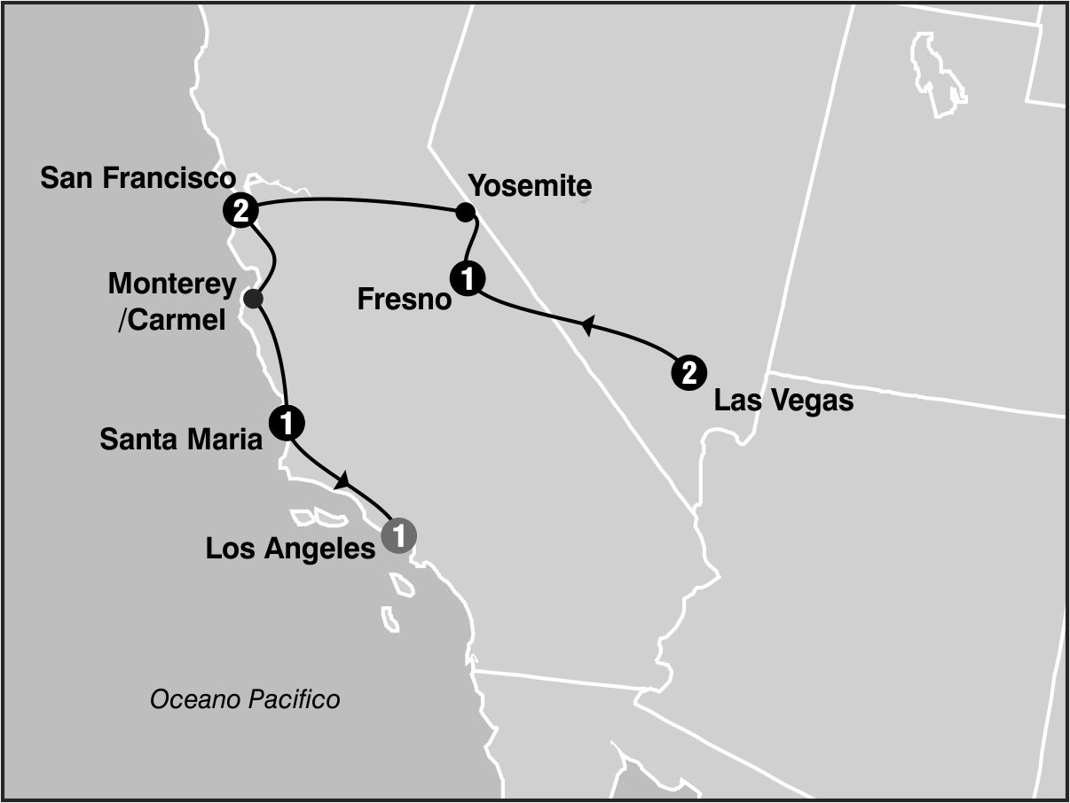
****2020****
Mayo 4 11 18 25
Junio 1 8 15 22 29
Julio 6 13 20 27
Agosto 3 10 17 24 31
Septiembre 7 14 21 28
Octubre 5 12 19 26
Noviembre 2 9 16 23 30
Diciembre 7 14 21

****2021****
Enero 11 18 25
Febrero 1 8 15 22
Marzo 1 8 15 22 29
Abril 5 12 19 26

ITINERARIO

Dia 1: Las Vegas
Recepcion en el aeropuerto y traslado a su hotel. Las Vegas es la ciudad de fantasias y meca de los jugadores. Alojamiento.

Dia 2: Las Vegas
Desayuno Americano. Dia libre para realizar paseos opcionales. En la noche realizaremos una excursion nocturna de la ciudad, parando en el famoso letrero Bienvenido a Las Vegas, luego recorreremos el Strip de Sur a Norte presenciando sus multiples atracciones, visitaremos la calle Fremont parte antigua de la ciudad y finalizaremos visitando el hotel mas famoso de Las Vegas Caesars Palace, regreso al hotel. Alojamiento.

Dia 3: Las Vegas / MammothLakes o Fresno
Desayuno Americano .Hoy salimos de Las Vegas y del desierto de Nevada y entraremos nuevamente a California en camino a la ciudad de Fresno por el conocido y extenso valle de San Joaquin. (En verano el itinerario se cambia por MammothLakes). Llegada a ultima hora de la tarde. Alojamiento. Dia 4: MammothLakes o Fresno / Yosemite / San Francisco Desayuno Americano. Hoy salimos hacia el Parque Nacional de Yosemite donde tenemos la oportunidad de apreciar la naturaleza en su puro esplendor. Seguimos hacia San Francisco atravesando el valle de San Joaquin. Llegada. Alojamiento.

Dia 5: San Francisco
Desayuno Americano. Por la manaña iniciamos la visita de esta hermosa ciudad, incluyendo la zona del centro comercial y financiero, con paradas en el Centro Civico, Twin Peaks, Golden Gate Park, el famoso puente Golden Gate y finalizando en el Fisherman'sWharf. Para los que quieran seguir andando por su cuenta podran quedarse en el Wharf y añadir un crucero Alcatraz o Sausalito (Para añadir Alcatraz, recomendamos hacerlo 30 dias antes de su viaje ya que se agota la entrada con mucha antelacion). Los demas, regresamos al hotel y tarde libre. Alojamiento.

Dia 6: San Francisco / Monterey / Carmel / Lompoc
Desayuno Americano. A primera hora de la mañana encuentro con su guia y salida hacia Monterey, antigua capital española del Alta California. Despues de una parada y siguiendo nuestro recorrido, iremos por la costa conociendo las exclusivas "17 Mile Drive", con sus magnificas viviendas y campos de golf para llegar al pueblo de Carmel, donde fue alcalde el actor y productor de cine Clint Eastwood. Tiempo libre para almorzar (no incluido), recorrer galerias de arte, restaurantes y tiendas tipicas de esta zona pesquera. Continuamos hacia el sur hasta llegar a nuestro hotel. Alojamiento.

Dia 7: Lompoc / Santa Barbara / Los Angeles
Desayuno Americano. Por la mañana salida hacia Los Angeles. En el camino pasaremos por Santa Barbara para que tomen fotos externas de la mision del mismo nombre, denominada la reina de las misiones y seguidamente nos dirigiremos a la costa, atrevesando sus calles y construcciones de estilo colonial español. Breve parada frente a la playa y salida hacia a Los Angeles para llegar despues del mediodia. Alojamiento.

Dia 8: Los Angeles
Desayuno Americano. Por la mañana recogida en su hotel en Los Angeles para iniciar el paseo por las areas de mayor interes: Downtown, Distrito Financiero, Dorothy Chandler Pavillion, Plaza Olvera. Continuamos hacia Hollywood donde apreciaremos el Teatro Dolby (entrega de los Oscars) el Teatro Chino, la Avenida de las Estrellas y SunsetBlvd; nuestro paseo continua hacia la zona residencial de Beverly Hills, regreso a su hotel. A la hora indicada traslado al aeropuerto.

Fin de nuestros servicios

PROGRAMA INCLUYE:
- Circuito basado en hoteles turistas y/o turista superior
- Incluye 6 Desayunos Americanos y 1 Desayuno Continental
- Incluye Admision a Yosemite National Park
- Incluye manejo de 1 maleta por pasajero durante el recorrido, maletas adicionales seran cobradas
- Incluye Traslado de llegada y Salida
- Impuestos Ecuatorianos: IVA, ISD

PRECIOS POR PERSONA EN US$
SALIDAS | SGL | DBL | TPL | CUA | CHD
2020  Octubre 26  Noviembre 23 30  Diciembre 7 14 21  2021  Enero 11 25  Febrero 1 8 15 22  Marzo 8 22 29  Abril 5 19 26 | 2672 | 1835 | 1705 | 1634 | 1213
2020  Junio 29  Agosto 31 | 2847 | 1922 | 1763 | 1677 | 1213
2020  Mayo 4 11 18  Octubre 5 12  Noviembre 2 9 16  2021  Marzo 1  Abril 12 | 3004 | 2001 | 1815 | 1717 | 1213
2020  Mayo 25  Junio 1 8 15 22  Julio 6 13 20 27  Agosto 10 17 24  Septiembre 7 14 21 28 | 3159 | 2074 | 1866 | 1758 | 1213
2020  Agosto 3  Octubre 19  2021  Enero 18  Marzo 15 | 3240 | 2119 | 1894 | 1763 | 1213

PROGRAMA | SGL | DBL | TPL | CUA | CHD
UPGRADE PRECIO POR PERSONA PARA UNA NOCHE EN EL LA HOTEL  Incluye Desayuno Americano | 99 | 78 | 76 | 67 | 57

**APLICA PARA PAGO EN EFECTIVO, CHEQUE O TRANSFERENCIA**
CONSULTE NUESTRO SISTEMA DE PAGO CON TARJETA DE CREDITO

HOTELES SELECCIONADOS:

Las Vegas Luxor Hotel & Casino, Bally's
Hotel & Casino Las Vegas
Coarsegold Chukchansi Gold Resort &
Casino
Mammoth Lakes Mammoth Mountain Inn
San Francisco Hilton San Francisco Union
Square
Lompoc Holiday Inn Express -
Lompoc
Culver City CourtyardbyMarriott
Westside

NOTAS:
- NO INCLUYE TICKET AEREO
- Circuito se realizara en español y/o portugues
- Confirmación de los hoteles definitivos estarán disponibles 30 días antes de la salida. Es responsabilidad de la agencia vendedora de solicitar dicha información.
- En caso de no reunir número suficiente de participantes, circuito se realizara en modernos minibuses o vanes.
- Es responsabilidad de la agencia informar el hotel donde se presentara el pasajero para la salida del circuito al momento de confirmar la reserva.
- Precio de los circuitos incluyen visitas y excursiones indicadas en itinerario.
- Toda reserva cancelada sufrirá cargos detallados en las condiciones generales de nuestro tarifario
- Precios sujetos a cambio sin previo aviso y disponibilidad
- Tarifas no aplican para fechas de congresos y/o eventos especiales

**Para nosotros es un placer servirle**

